

ОДО «МИКРОТЕСТМАШИНЫ»

УСТАНОВКА
ДЛЯ ОЦЕНКИ ХАРАКТЕРИСТИК АДГЕЗИВОВ

Руководство по эксплуатации

ОДО «Микротестмашины»,
г. Гомель 246003, Беларусь
Tel./Fax: +375 232 715463
E-mail: microtm@mail.ru

© Текст: А. А. Суслов, 2007
© Графический пользовательский интерфейс программного обеспечения: Д. И. Шашолко, 2004–2007
Иллюстрации и компоновка текста: А. А. Суслов, 2004–2007
© ОДО «Микротестмашины», 2004–2007

СОДЕРЖАНИЕ

1 УСТРОЙСТВО ИЗМЕРИТЕЛЬНОГО БЛОКА УСТАНОВКИ ДЛЯ ОЦЕНКИ ХАРАКТЕРИСТИК АДГЕЗИВОВ 4
2 БЛОК ЭЛЕКТРОНИКИ И УПРАВЛЕНИЕ С ЕГО ПОМОЩЬЮ УСТАНОВКОЙ ДЛЯ ОЦЕНКИ ХАРАКТЕРИСТИК АДГЕЗИВОВ 8
2.1 Настройка датчика 9
2.2 Калибровка датчика 10
2.3 Ручное управление мотором (перемещением платформы) 11
3 ПРОГРАММА УПРАВЛЕНИЯ УСТАНОВКОЙ ДЛЯ ОЦЕНКИ ХАРАКТЕРИСТИК АДГЕЗИВОВ 12
3.1 Меню программы управления 12
3.2 Панель задач 14
3.3 Панель управления электродвигателями (Оборудование) 16
4 Подготовка установки для оценки характеристик адгезивов к работе 17
4.1 Включение и выключение установки для оценки характеристик адгезивов 17
4.2 Установка образца 17
4.3 Настройка системы детектирования 18
4.4 Калибровка датчика 19
5 РАБОТА С УСТАНОВКОЙ ДЛЯ ОЦЕНКИ ХАРАКТЕРИСТИК АДГЕЗИВОВ 21
6 РЕКОМЕНДАЦИИ ПО ОБРАБОТКЕ РЕЗУЛЬТАТОВ ИЗМЕРЕНИЙ 25
6.1 Импорт данных в Microsoft Excel 25
6.2 Просмотр набора данных циклических измерений в программе SurfaceView 31

Установка предназначена для оценки адгезионных характеристик клеевых композиций, нанесенных на твердые поверхности.
Установка состоит из двух блоков: измерительного и электронного, соединяющихся с помощью кабелей из комплекта поставки. Дополнительно для функционирования установки необходимо наличие персонального компьютера с операционной системой Windows 98/2000/XP, на котором запускается управляющая программа. Персональный компьютер соединяется с блоком электроники через последовательный порт (COM-порт).

1 УСТРОЙСТВО ИЗМЕРИТЕЛЬНОГО БЛОКА УСТАНОВКИ ДЛЯ ОЦЕНКИ ХАРАКТЕРИСТИК АДГЕЗИВОВ

Общий вид измерительного блока установки для оценки характеристик адгезивов представлен на рис. 1.

Рис. 1. Общий вид измерительного блока установки для оценки характеристик адгезивов: 1 – несущая плита; 2 – левая стойка; 3 – штатив датчика усилий; 4 – корпус датчика усилий; 5 – винт фиксации датчика усилий; 6 – источник лазерного излучения; 7 – измерительная консоль; 8 – ручка для вращения вала вертикального перемещения вручную; 9 – винт подстройки положения фотодетектора; 10 – фотодетектор; 11 – индентор; 12 – покровная пластина с исследуемым образцом; 13 – прижимной шток; 14 – подвижная платформа для установки образца; 15 – винт прижима пластины с образцом; 16 – шаговый электродвигатель вертикального перемещения; 17 – правая стойка.
Установка смонтирована на несущей плите 1, с тыльной стороны которой расположен механизм вертикального перемещения платформы с образцом 14. При этом платформа 14 размещается с передней стороны плиты 1. Механизм приводится в действие шаговым электродвигателем 16. Шаг винта вертикального перемещения составляет 1,25 мм, количество шагов двигателя на один оборот – 200. Для ручного перемещения платформы с образцом 14 необходимо воспользоваться ручкой 8.
Покровная пластина 12 с размещенным на ее нижней стороне образцом устанавливается на верхней поверхности платформы 14 и закрепляется прижимным механизмом, включающим штоки 13 и винт 15.
Для проведения измерения индентор 11 приводится в соприкосновение с исследуемым образцом, установленным на платформе 14 и покрытым пластиной 12.
Датчик усилия 4 измеряет величину силы, прикладываемой к индентору 11 со стороны слоя адгезива. Схема датчика представлена на рис. 2. Чувствительный элемент датчика представляет собой гибкую консоль 7 (стальная листовая пружина). Ее изгиб зависит от силы S, с которой индентор удерживается слоем адгезива в контакте с подложкой. Изменение усилия удержания или прижатия изменяет силу S и, соответственно, отклонение свободного конца консоли от его предустановленного нейтрального положения в вертикальном направлении.

Рис. 2. Схема датчика усилий.
Для детектирования отклонения применяется лазерно-лучевая схема (рис. 2). Она включает лазер и двухсекционный фотодетектор. Лазерный луч от источника, нацеленного на зеркало, установленное на свободном конце измерительной консоли с ее тыльной (верхней) стороны, отражается на двухсекционный фотодетектор и там изменяет свое положение в зависимости от изгиба консоли. Электронная схема сравнивает сигналы от верхнего и нижнего сегментов фотодиода и определяет величину отклонения (изгиба), и, соответственно, изменение приложенного к консоли (индентору) усилия.
Конструкция датчика поверхностного давления предусматривает плавное регулирование жесткости измерительной консоли путем изменения ее рабочей длины перемещением специальной фиксирующей планки (рис. 2). Жесткость гибкой консоли может также быть изменена установкой другой пружины с отличающейся толщиной, шириной или изготовленной из другого материала. Комбинирование этих двух способов подстройки дает возможность подобрать консоль с необходимыми параметрами.
Источник лазерного излучения датчика представляет собой лазерный модуль, установленный на подпружиненной платформе. Лазерный модуль включает стабилизирующую цепь питания, лазерный диод и набор линз, собранные в трубчатом корпусе. Характеристики лазерного модуля следующие:
апертура 4 мм,
фокусное расстояние 40 мм,
длина волны генерируемого излучения 650 нм,
мощность лазерного излучения диода 1 мВт,
напряжение питания 3 В пост. тока.
Положение подпружиненной платформы с лазерным модулем может регулироваться для точного нацеливания лазерного луча на зеркало на обратной стороне консоли. С помощью трех регулировочных винтов, а также поворотом платформы вокруг своего центра осуществляется гибкая подстройка при нацеливании на зеркало и выведение в плоскость фотодетектора.
Фотодетектор устанавливается в специальном механизме, который обеспечивает позиционирование центра фотодиода напротив лазерного луча, отраженного от зеркала на тыльной (верхней) стороне измерительной консоли. Для подстройки положения фотодетектора необходимо с помощью отвертки вращать регулировочный винт в отверстии с верхней стороны датчика. Внутри датчика усилий вблизи фотодетектора также установлен предусилитель, что позволяет снизить шумы и наводки. Предусилитель предназначен для первичного усиления и обработки сигналов от сегментов фотодиода.
Платформа для установки образца включает специальный прижимной механизм, который позволяет производить быструю смену/установку подложки с образцом (рис. 3–4). При исследованиях клеевых составов, нанесенных на пленочные подложки, рекомендуется использовать покровную пластину с отверстием (рамку) для размещения образца на платформе, а на измерительной консоли устанавливать точечный индентор. На подложку 1 с клеевым составом сверху накладывается покровная пластина (рамка) 2 так, чтобы к адгезиву на подложке имелся доступ через отверстие в рамке. Покровная пластина 2 с размещенным на ее нижней стороне образцом (подложка + адгезив) 1 устанавливается на верхней поверхности подвижной платформы 3 под головками прижимных штоков 4. При этом щель покровной пластины 2 необходимо сориентировать так, как показано на рис. 3, а перемещать рамку 2 на поверхности платформы 3 необходимо до упоров у тыльной кромки. Окончательно рамка с образцом фиксируется на подвижной платформе вращением винта 5 в направлении, указанном на рис. 3. Для смены рамки с образцом необходимо освободить ее вращением прижимного винта в противоположном направлении.

Рис. 3. Размещение образца пленочной подложки на платформе: 1 – подложка с нанесенным на верхнюю поверхность исследуемым клеевым составом (адгезивом); 2 – покровная пластина (рамка); 3 – подвижная платформа; 4 – прижимные штоки; 5 – винт прижима пластины с образцом
Материалы для подложки и индентора рекомендуется использовать такие же, как и в реальном клеевом соединении, характеристики которого исследуются. Размеры подожки не должны превышать размеров покровной пластины, т.е. 20х20 мм. При использовании подложки меньших размеров необходимо следить, чтобы отверстие (рабочее окно) в покровной пластине было закрыто образцом с нанесенным клеевым составом.
При исследовании плоской (жесткого) подложки в сочетании с плоским индентором рекомендуется использовать схему размещения образца на платформе, изображенную на рис. 4. Ширина образца должна быть 10 мм, толщина – не менее 2 мм (рекомендуется 3–4 мм). Длина образца подбирается из условия удобства обращения с ним при исследованиях и смене/установке на платформ, но не менее 30 мм. Если толщина исследуемого образца (подложки) менее 2 мм, то необходимо закрепить ее на прокладке, т.к. конструкция держателя для плоского индентора предусматривает наличие свободного пространства вдоль длинных сторон образца 1 на платформе 3. Устанавливать плоский образец 1 на платформу 3 необходимо сбоку под шляпки прижимных штоков 4 (рис. 4). После размещения образца под всеми шляпками штоков необходимо прижать его к верхней поверхности платформы вращением винта 5 в направлении, указанном на рис. 4.
Рис. 4. Размещение плоского образца на платформе: 1 – плоская подложка; 2 – прокладка; 3 – подвижная платформа; 4 – прижимные штоки; 5 – винт прижима пластины с образцом
Эксплуатация установки должна осуществляться в помещениях со следующими условиями:
Давление 760±40 мм рт. ст.
Температура 22±4°С
Относительная влажность <70%
Сеть переменного тока 220 В, 50 Гц, заземление
Измерительный блок установки рекомендуется устанавливать на горизонтальной поверхности с защитой от вибраций в диапазоне частот 4–100 Гц не хуже –20 дБ.

Подключение установки осуществляется с помощью кабелей, входящих в комплект поставки, после размещения ее компонентов и управляющего компьютера. Подключение к сети переменного тока осуществляется в обычном порядке. При отсутствии заземления в розетках сети переменного тока необходимо обеспечить надежное заземление металлических частей корпуса измерительного блока и блока электроники.

2 БЛОК ЭЛЕКТРОНИКИ И УПРАВЛЕНИЕ С ЕГО ПОМОЩЬЮ УСТАНОВКОЙ ДЛЯ ОЦЕНКИ ХАРАКТЕРИСТИК АДГЕЗИВОВ

Схема расположения органов управления и индикатора состояния (дисплея) на блоке электроники устройством для оценки характеристик адгезивов представлена на рис. 5.
При включении блока электроники активируется исходный режим отображения состояния устройства – normal mode. В верхней строке дисплея в этом режиме отображается регистрируемая датчиком величина усилия на индентор. Из данного режима осуществляется переход во все другие режимы настройки и управления устройством при нажатии соответствующих кнопок.

Рис. 5. Панель управления блока электроники
Функции кнопок на клавиатуре панели управления при нахождении в исходном режиме следующие:
1 – активизация режима установки параметров минимальной нагрузки;
2 – активизация режима установки параметров максимальной нагрузки;
3 – активизация режима настройки лазерной системы детектирования датчика. Отображаются данные обработанного сигнала. При дополнительном нажатии кнопки Enter на панели управления на дисплее отображаются абсолютные значения напряжения на нижнем и верхнем сегментах фотоприемника датчика (cellA – нижний сегмент, cellB – верхний сегмент);
4 – активизация режима ручного задания скорости вращения электродвигателя.
9 – запуск автоподвода плаформы;
Esc – возврат в исходный режим (в том числе для перехода в другие режимы настройки) и/или переход на более высокий уровень меню;
Enter – подтверждение введенных значений;
← – запуск перемещения платформы вниз на 3 мм;
→ – запуск перемещения платформы вверх на 3 мм;
↓ – запуск перемещения платформы вниз (движение осуществляется при нажатой кнопке);
↑ – запуск перемещения платформы вверх (движение осуществляется при нажатой кнопке);
5–8, 0, . , F – для управления не используются.
Цифровые кнопки (1–9 и 0) и кнопка десятичной точки на клавиатуре блока электроники используются для ввода чисел в соответствующих режимах установки параметров работы устройства.

2.1 Настройка датчика
Настройку датчика необходимо проводить в его исходном положении – установленным на штативе и с присоединенным к измерительной консоли индентором. Необходимо также следить, чтобы консоль находилась в свободном состоянии и индентор не касался посторонних предметов, образца или других частей установки.
Для перехода в режим настройки датчика необходимо в исходном режиме на клавиатуре блока управления нажать кнопку 3. При этом в нижней строке на дисплее отобразится надпись laser adjust:

2867 0
laser adjust

Показание в верхней строке дисплея слева соответствует интенсивности сигнала на фотоприемнике в мВ, диапазон его изменения – от 0 до 8192. Правое значение в верхней строке дисплея соответствует разности сигналов между верхним и нижним сегментами фотоприемника датчика, диапазон его изменения – +4095 мВ.
При дополнительном нажатии кнопки ENTER на клавиатуре блока электроники активизируется режим отображения напряжения на сегментах фотоприемника (cellA – нижний сегмент, cellB – верхний сегмент).

2046 2047
lsr cellA cellB

Подстройка положения фотоприемника осуществляется вращением винта в углублении на верхней стороне датчика поверхностного давления. В режиме общей настройки датчика подстройку положения фотоприемника осуществляется до достижения нуля в показании разности напряжений на сегментах (правое значение), а в режиме отображения действительного напряжения на сегментах – до достижения одинаковых показаний для двух сегментов (при этом они должны быть больше нуля, т.е. U_{A} = U_{B} >> 0).
Рекомендуется при первичной настройке лазера визуально проверить положение отраженного от консоли пятна на фотодетекторе: пятно должно попадать на правую группу фоточувствительных сегментов и быть посередине между ними, т.е. на разделительную полосу, как показано на схеме:

Дополнительно рекомендуется проверить диапазон изменений показаний датчика: зафиксировать показания – в свободном (ненагруженном) состоянии датчика слегка вращать винт подстройки положения фотоприемника в обе стороны от центрального положения и следить за показаниями на дисплее. Показания должны при этом изменяться. После проверки необходимо установить фотоприемник в исходное (нейтральное) положение – т. е. до установки одинакового напряжения на сегментах.

2.2 Калибровка датчика
Калибровка датчика с панели управления предусматривает определение и установку значения минимума (нулевого значения) и максимального значения нагрузки на измерительную консоль. При одновременном тарировании консоли с помощью прикрепленных к индентору дополнительных (известных) масс данная функция позволяет привести регистрируемые показания датчика к реальным физическим величинам и в дальнейшем проводить измерения в этих физических величинах без дополнительных процедур преобразования.
В случае использования дополнительных масс необходимо подготовить набор грузов с известной массой (в диапазоне от 1 до 70 г) и предусмотреть приспособление для их крепежа к индентору (например, с помощью магнита или проволочного подвеса с площадкой для грузов). Массу оснастки (приспособления) также следует определить и учитывать при проведении тарирования.
Помните, что калибровка датчика помимо первичной и периодической должна проводиться при изменении жесткости измерительной консоли (либо в связи с заменой самой консоли, либо при перемещении планки регулировки жесткости) и при изменении массы индентора (например, при замене одного его типа на другой).
Первый этап калибровки – установка минимальной нагрузки – предусматривает фиксацию нейтрального состояния измерительной консоли, т.е. определения ее исходного, или нулевого положения. Для этого консоль с установленным индентором необходимо оставить в свободном состоянии либо прикрепить к индентору начальную массу, которая будет впоследствии приниматься за нулевую нагрузку. Режим записи минимальной нагрузки активируется на клавиатуре панели управления нажатием кнопки 1 в исходном режиме. При этом на дисплее выводится соответствующее сообщение calibration min:

0.0 1498
calibration min

Правое значение в верхней строке дисплея блока электроники отображает величину минимальной нагрузки в граммах. Левое значение – соответствующее ему значение в битах, регистрируемое АЦП измерительной системы. Находясь в данном режиме, следует с помощью клавиатуры блока электроники переместить курсор (символ подчеркивания) к нужной позиции изменяемого значения, воспользовавшись кнопками –> и <–, после чего ввести новое цифровое значение. После ввода всего числа, соответствующего минимальной нагрузке, например, 0.0, необходимо записать его в память устройства нажатием кнопки ENTER на клавиатуре блока электроники. Выход из режима установки значения минимальной нагрузки осуществляется нажатием кнопки ESC на клавиатуре блока электроники. Одновременно с установкой минимума в блоке электронике рекомендуется установить аналогичные параметры в программе управления (панель калибровки, §3.1), для чего зафиксировать текущее показание АЦП, нажав в панели калибровке кнопку Min в ряду ADC, а в соответствующем поле Value ввести то же значение нагрузки, что и на блоке электроники.
Второй этап калибровки – установка максимальной нагрузки – заключается в приложении к индентору максимально возможной нагрузки, регистрируемой измерительной системой в данной конфигурации, т.е. при данной жесткости измерительной консоли. Для этого к индентору необходимо присоединить такую дополнительную массу, которая создавала бы изгиб консоли, фиксируемый в битах как величина порядка 8000.
Необходимо помнить, что максимальная регистрируемая фотоприемником измерительной системы величина нагрузки на индентор ограничивается значением 8192, поэтому превышать ее не рекомендуется. В случае необходимости приложения к индентору большей нагрузки следует увеличить жесткость измерительной консоли либо путем замены самой консоли на более жесткую, либо перемещением планки регулировки жесткости ближе к свободному концу консоли.
Режим записи максимальной нагрузки активируется на клавиатуре панели управления блока электроники нажатием кнопки 2 в исходном режиме. При этом на дисплее выводится соответствующее сообщение calibration max:

20.0 7984
calibration max

Правое значение в верхней строке дисплея блока электроники отображает величину максимальной нагрузки в граммах. Левое значение – соответствующее ему значение в битах, регистрируемое АЦП измерительной системы. Находясь в данном режиме, следует с помощью клавиатуры блока электроники переместить курсор (символ подчеркивания) к нужной позиции изменяемого значения, воспользовавшись кнопками –> и <–, после чего ввести новое цифровое значение. После ввода всего числа, соответствующего максимальной нагрузке, например, 20.0, необходимо записать его в память устройства нажатием кнопки ENTER на клавиатуре блока электроники. Выход из режима установки значения минимальной нагрузки осуществляется нажатием кнопки ESC на клавиатуре блока электроники. Одновременно с установкой максимума в блоке электронике рекомендуется установить аналогичные параметры в программе управления (панель калибровки, §3.1), для чего зафиксировать текущее показание АЦП, нажав в панели калибровке кнопку Max в ряду ADC, а в соответствующем поле Value ввести то же значение максимальной нагрузки, что и на блоке электроники. Такая процедура позволит в дальнейшем прибору корректно регистрировать данные.

2.3 Ручное управление мотором (перемещением платформы)
Ручное управление мотором служит для вертикального перемещения платформы в произвольное положение (в пределах диапазона его движения). При этом имеются два режима управления мотором:
- перемещение платформы на определенное (заданное) число шагов электродвигателя на расстояние 3 мм – осуществляется нажатием (без удержания) кнопок ← (для перемещения вниз) или → (для перемещения вверх). По завершении одного цикла заданного перемещения допускается повторный запуск;
- перемещение платформы на произвольное число шагов электродвигателя – осуществляется нажатием и удержанием кнопки ↓ (для перемещения вниз) или ↑ (для перемещения вверх).
Установленный в устройстве электродвигатель совершает 200 шагов за один оборот вала при шаге винта 1,25 мм; 1 шаг электродвигателя соответствует вертикальному перемещению на 6,25 мкм.

742 -1178
mot control mode

Значение справа в верхней строке дисплея соответствует положению платформы. Это значение представлено в шагах электродвигателя (200 шагов на один оборот вала при шаге винта 1,25 мм; 1 шаг электродвигателя равен 6,25 мкм).
Скорость вращения электродвигателя для ручного перемещения платформы устанавливается в соответствующем режиме, который включается нажатием кнопки 4 на клавиатуре блока электроники:

3 3
rate control mod

Показания в верхней строке соответствуют условным единицам задержки вращения шагового электродвигателя, значения которой обратны значению скорости вращения. Фактически здесь устанавливается величина задержки между шагами электродвигателя – т.е. меньшее значение соответствует большей скорости вращения вала электродвигателя и наоборот. Для редактирования значения скорости необходимо изменять показания с помощью кнопок ↓ (уменьшить задержку, или повысить скорость) и ↑ (увеличить задержку, или понизить скорость). Примечание: при установке скорости вращения из программы управления будет использоваться значение скорости вращения, заданное в программе. Сохранение измененных данных о скорости вращения электродвигателей осуществляется при выходе из режима редактирования, т.е. после нажатия кнопки ENTER.

3 ПРОГРАММА УПРАВЛЕНИЯ УСТАНОВКОЙ ДЛЯ ОЦЕНКИ ХАРАКТЕРИСТИК АДГЕЗИВОВ

Автоматизированное управление осуществляется с помощью специализированной программы Adhesiometer. Данная программа предназначена для работы в среде Win32 и запускается при помощи исполняемого модуля Adhesiometer.EXE. Дополнительно необходимо наличие файла конфигурации и настроек Adhesiometer.INI, расположенного в одной директории (папке) с исполняемым модулем.
Связь управляющего персонального компьютера с блоком электроники УСТАНОВКИ ДЛЯ ОЦЕНКИ ХАРАКТЕРИСТИК АДГЕЗИВОВ реализуется через COM-порт, поэтому его наличие в управляющем персональном компьютере обязательно. Перед запуском программы управления необходимо проверить подсоединение блока электроники УСТАНОВКИ ДЛЯ ОЦЕНКИ ХАРАКТЕРИСТИК АДГЕЗИВОВ к COM-порту управляющего ПК и правильное конфигурирование данного порта, а также включить блок электроники.
Окно программы управления (рис. 6) содержит следующие элементы:
- строка меню (в верхней части);
- панель задач (Процедуры);
- панель управления электродвигателями (Оборудование);
- окно построения графика измеряемых параметров;
- строка состояния (внизу окна программы).

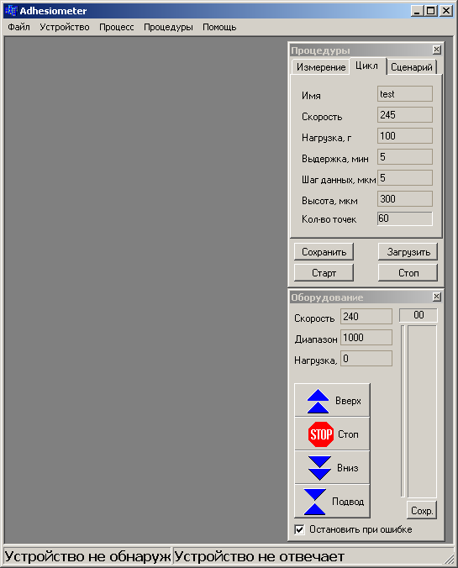
Рис. 6. Окно программы управления УСТАНОВКОЙ ДЛЯ ОЦЕНКИ ХАРАКТЕРИСТИК АДГЕЗИВОВ

3.1 Меню программы управления
Меню программы управления содержит следующие пункты:
Файл Общие команды работы с файлами и программой:
Сохранить как… Сохранение результатов измерений.
Выход команда завершения работы программы управления.
Устройство Команды работы с аппаратным обеспечением устройства:
Соединить соединение или инициализация порта – канала связи между управляющим компьютером и устройством.
Разъединить закрытие порта – рассоединение канала связи между управляющим компьютером и устройством.
Параметры порта настройка параметров порта для организации канала связи управляющего компьютера с устройством (рис. 7).
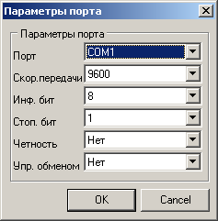
Рис. 7. Панель установки параметров порта
Калибровка активизация панели установки параметров отображения графика измеренных величин (рис. 8).
В секторе Консоль устанавливается соответствие минимального и максимального значений, регистрируемых аналого-цифровым преобразователем устройства в шестнадцатиричном виде, минимальной и максимальной нагрузкам, выраженным в реальныхм физических величинах (например, силы в гс). Рекомендуется вводить данные параметры (в поле Знач.) одновременно с проведением процедур установки минимальной и максимальной нагрузки на блоке электроники при калибровке датчика (§2.3). При этом кнопки минимума и максимума показаний АЦП необходимо нажать для фиксации соответствующих значений именно в момент установки и задания минимума или максимума нагрузки на самом устройстве. Т.е. при установке минимальной нагрузке в положении покоя зафиксировать состояние АЦП нажатием кнопки Мин., а при установке максимальной нагрузки при максимальном отклонении консоли – нажатием кнопки Макс. в ряду АЦП панели. Введенные параметры ограничивают диапазон сигнала, снимаемого с датчика отклонения чувствительной консоли.

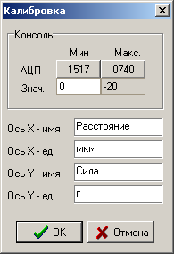
Рис. 8. Панель установки параметров для графика измеряемых величин
В полях в нижней части панели вносятся названия и единицы измерения величин, отображаемых на графике. Поля Ось X соответствуют оси X (перемещение платформы с образцом), поля Ось Y соответствуют измеренным данным, определяемым АЦП и отображаемых по оси Y.
Процесс Команды включения оперативной обработки измеряемых данных:
Медианный фильтр усреднение текущего значения по 1...5 соседним (предшествующим) точкам. «Откл.» – фильтрация отключена.
Процедуры Команды активизации панели задач в следующих режимах:
Измерение одиночного измерения.
Цикл цикличных измерений.
Сценарий программируемого пользователем сценария измерений.
Help Помощь и описание
Команды устройства описание команд, доступных в программируемом режиме измерений.
О программе информация о разработчиках.

3.2 Панель задач
В панели задач (рис. 9) осуществляются предварительные установки параметров эксперимента. Кнопки в нижней части панели предназначены для выполнения следующих функций:
Сохранить – сохранение текущих установок панели в файл;
Загрузить – загрузка в поля панели установок из сохраненного файла на диске;
Старт – запуск процесса измерения;
Стоп – остановка процесса измерения.

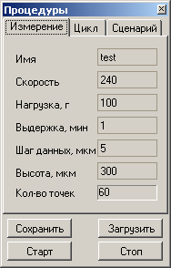 | 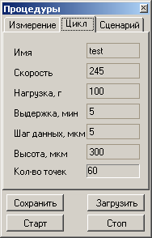
а | б | в
Рис. 9. Панель задач в режимах: а – одиночного измерения (Измерение); б – цикличного измерения (Цикл); в – программируемого измерения (Сценарий).
Режим одиночного измерения (Измерение)
В режиме одиночного измерения (активна закладка Измерение, рис. 9а) подвод образца к индентору и отвод от него осуществляется однократно. Оператором задается нагрузка, при которой будет осуществляться прижатие образца к индентору, и время выдержки образца в этом нагруженном состоянии. После этого образец будет отведен от индентора, а измерительная система – анализировать возникающие при отводе усилия. Отображение измеряемых данных в окне посторения графика позволяет визуально зафиксировать момент отрыва и соответствующие ему параметры усилия отрыва и расстояния между образцом и индентором.
В полях панели при этом устанавливаются следующие параметры работы устройства:
Имя – название, присваиваемое измерению (набору соответствующих данных);
Скорость – скорость подвода/отвода платформы с образцом (в условных единицах от 0 до 255);
Нагрузка, г – максимальное значение нагрузки на образец, до которого осуществляется подвод его к индентору после их касания. Предварительно оператором фиксируется нейтральное (ненагруженное) состояние измерительной системы и соответственно записывается соответствующее показание датчика путем нажатия кнопки Сохр. в панели управления электродвигателями (рис. 10);
Выдержка, мин – время выдержки при максимальной нагрузке (соответствующей значению Нагрузка);
Шаг данных, мкм – частота проведения измерений, выражаемая в линейных единицах перемещения – мкм перемещения платформы в вертикальном направлении;
Отступ, мкм – расстояние, на которое образец будет отведен от индентора после выдержки;
Кол-во точек – количество точек на строящемся графике, рассчитываемое исходя из значений Отступ и Шаг данных.

Кол-во точек =

Режим цикличных измерений
В режиме цикличного измерения (активна закладка Цикл, рис. 9б) подвод образца к индентору и отвод от него осуществляется многократно (циклично) до остановки процесса отвода/подвода оператором. Оператором предварительно задается нагрузка, при которой будет осуществляться прижатие образца к индентору, и время выдержки образца в этом нагруженном состоянии. После этого образец будет отведен от индентора, а измерительная система – анализировать возникающие при отводе усилия. Измеряемые данные отображаются в окне посторения графика в виде одиночной кривой, соответствующей текущему циклу подвода/отвода, и двухмерного изображения, представляющего процесс накопления всех полученных в данном сеансе цикличных измерений кривых. Данный режим позволяет анализировать процесс высыхания адгезива и соответствующих изменений его адгезионных характеристик.
В полях панели при этом устанавливаются следующие параметры работы устройства:
Имя – название, присваиваемое измерению (набору соответствующих данных);
Скорость – скорость подвода/отвода платформы с образцом (в условных единицах от 0 до 255);
Нагрузка, г – максимальное значение нагрузки на образец, до которого осуществляется подвод его к индентору после их касания. Устанавливается в милливольтах. Предварительно оператором фиксируется нейтральное (ненагруженное) состояние измерительной системы и соответственно записывается соответствующее показание датчика путем нажатия кнопки Сохр. в панели управления электродвигателями (рис. 10);
Выдержка, мин – время выдержки при максимальной нгрузке, соответствующей значению Нагрузка;
Шаг данных, мкм – частота проведения измерений, выражаемая в линейных единицах перемещения – мкм перемещения платформы в вертикальном направлении;
Отступ, мкм – расстояние, на которое образец будет отведен от индентора после выдержки;
Кол-во точек – количество точек на строящемся графике, рассчитываемое исходя из значений Отступ и Шаг данных.

Количество точек =

Данные, зарегистрированные в режиме цикличных измерений могут быть сохранены в файле специального формата (*.spm), содержащем все измеренные кривые. Анализ всего сохраненного набора данных может быть осуществлен с помощью программы SurfaceView.

Режим программируемых сценариев измерений
В данном режиме имеется возможность автоматического измерения характеристик адгезивов согласно задаваемому сценарию, программируемому пользователем. Набор доступных команд для описания сценария (скрипта) приведен ниже.
TITLE –название скрипта (сценария).
MODE CONTINUOUS – активация режима Цикл. По умолчанию (т.е. если в первой строке скрипта не будет этой команды) активируется режим Измерение.
HEIGHT x – задает расстояние отвода образца.
SPEED x – задает скорость движения мотора.
MOVEUP x – команда движения мотора вверх на x шагов.
MOVEDOWN x – команда движения мотора вниз на x шагов.
DELAY_S x – задает задержку в секундах.
DELAY_M x – задает задержку в минутах.
REPEAT x – оператор начала цикла. x – число повторов.
ENDREPEAT – оператор конца цикла.
AUTOAPPROACH x – автоподвод, x – критерий останова (нагрузка относительно свободного положения консоли, которое задается в панели Оборудование кнопкой Сохр.).
ACCUMULATE x – задает шаг, через который при движении будут регистрироваться данные, если 0 – то данные не регистрируются.

Пример сценария:
TITLE TEST
MODE CONTINUOUS
SPEED 240
ACCUMULATE 0
REPEAT 100
AUTOAPPROACH 50
DELAY_S 5
ACCUMULATE 5
MOVEDOWN 100
ACCUMULATE 0
ENDREPEAT

3.3 Панель управления электродвигателями (Оборудование)
В панели управления электродвигателями (рис. 10) расположены кнопки, используемые для ручного управления механизмом вертикального перемещения платформы с образцом, а также дополнительно (с правой стороны панели) – индикатор сигнала, измеряемого датчиком, и кнопка Сохр. для задания нейтрального уровня сигнала системы измерения.

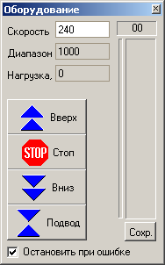
Рис. 10. Панель управления электродвигателями (Оборудование)
Кнопки управления электродвигателем механизма вертикального перемещения платформы с образцом имеют следующие функции:
Вверх запуск перемещения платформы с образцом вверх (по направлению к индентору);
Стоп остановка электродвигателя, соответственно – движения платформы с образцом;
Вниз запуск перемещения платформы с образцом вниз (по направлению от индентора);
Подвод запуск автоматизированного подвода платформы с образцом вверх к индентору до касания с ним и достижения нагрузки на образец величины, заданной в поле Сохр. панели Оборудование. При нулевом значении нагрузки подвод осуществляется до момента касания индентором образца.
В верхней левой части панели Оборудование устанавливаются следующие параметры работы устройства при движении платформы с образцом:
Скорость скорость подвода/отвода платформы с образцом (в условных единицах от 0 до 255);
Диапазон количество шагов электродвигателя, исполняемое при нажатии кнопок Вверх или Вниз. Шаг составляет 6,25 мкм (шаговый электродвигатель, осуществляющий вертикальные перемещения, совершает 200 шагов за один оборот; шаг винта механизма вертикального перемещения – 1,25 мм);
Нагрузка максимальное значение нагрузки на образец, до которого осуществляется подвод его к индентору после их касания. Устанавливается в милливольтах. Предварительно оператором фиксируется нейтральное (ненагруженное) состояние измерительной системы и соответственно записывается соответствующее показание датчика путем нажатия кнопки Сохр.

4 Подготовка установки для оценки характеристик адгезивов к работе

4.1 Включение и выключение установки для оценки характеристик адгезивов
После соединения компонентов адгезив-тестера и подключения их к электрической сети, прибор может быть включен в следующем порядке.
- Включите управляющий компьютер, в том числе и монитор.
- Включите блок электроники управления с помощью кнопки Power на его задней панели.
- Запустите программу управления адгезив-тестера Adhesiometer.exe.
После этого комплекс готов к дальнейшей настройке и работе.

Выключение прибора должно производиться в следующем порядке.
- Отведите образец от индентора нажатием и удержанием кнопки ← (отвод на заданное число шагов) или кнопки ↓ (отвод на произвольное число шагов) в панели Оборудование программы управления адгезив-тестера Adhesiometer.
- Закройте программу управления адгезив-тестера Adhesiometer, предварительно сохранив необходимые результаты измерений.
- Выключите блок электроники управления, с помощью кнопки Power на его задней панели.
- Выключите ПК, соблюдая последовательность, предусмотренную операционной системой (“Shut Down” в меню “Start” для Win32). Предварительно не забудьте завершить все исполняемые на управляющем ПК приложения.

4.2 Установка образца
Платформа для установки образца включает специальный прижимной механизм, который позволяет производить быструю смену/установку пластины с образцом (рис. 11). Образцом для измерений на установке служит подложка из исследуемого материала, на верхнюю поверхность которой при необходимости наносится адгезив (клеевая композиция).
Установка тонкопленочного образца на платформе производится следующим образом (рис 11).
- На подложку с нанесенным на верхнюю поверхность исследуемым адгезивом 1 накладывается покровная пластина (рамка) 2 так, чтобы к адгезиву на подложке имелся доступ через щель в рамке.

Рис. 11. Размещение тонкопленочного образца на платформе: 1 – подложка с нанесенным на верхнюю поверхность исследуемым адгезивом; 2 – покровная пластина (рамка); 3 – подвижная платформа; 4 – прижимные штоки; 5 – винт прижима пластины с образцом
- Покровная пластина 2 с размещенным на ее нижней стороне образцом (подложка + адгезив) 1 установите на верхней поверхности подвижной платформы 3 под головками прижимных штоков 4. При этом отвесртие покровной пластины 2 необходимо сориентировать так, как показано на рис. 11, а перемещать рамку 2 на поверхности платформы 3 необходимо до упоров у тыльной стороны.
- Окончательно зафиксируйте рамку с образцом на подвижной платформе вращением винта 5 в направлении, указанном на рис. 11. Для смены рамки с образцом необходимо освободить ее вращением прижимного винта в противоположном направлении.

При исследовании плоской (жесткого) подложки в сочетании с плоским индентором порядок размещения образца на платформе следующий (рис. 12)

Рис. 12. Размещение плоского образца на платформе: 1 – плоская подложка; 2 – прокладка; 3 – подвижная платформа; 4 – прижимные штоки; 5 – винт прижима пластины с образцом
- Подложку (при необходимости – вместе с прокладкой для обеспечения толщины всего образца не менее 2 мм) вставить сбоку под шляпки прижимных штоков. Образец рекомендуется отцентрировать на платформе.
- Вращением винта 5 в направлении, указанном на рис. 12, прижать образец к верхней плоскости.

4.3 Настройка системы детектирования
Настройку датчика необходимо проводить в его исходном положении – установленным на штативе и с присоединенным к измерительной консоли индентором. Необходимо также следить, чтобы консоль находилась в свободном состоянии и индентор не касался посторонних предметов, образца или других частей установки.
Порядок настройки системы детектирования следующий.
Для перехода в режим настройки датчика в исходном режиме на клавиатуре блока управления нажмите кнопку 3 . При этом в нижней строке на дисплее отобразится надпись laser adjust:

2867 0
laser adjust

- Нажмите кнопку ENTER на клавиатуре блока электроники. При этом активизируется режим отображения напряжения на сегментах фотоприемника (cellA – нижний сегмент, cellB – верхний сегмент).

2046 2047
lsr cellA cellB

- Вращением винта в углублении на верхней стороне датчика поверхностного давления осуществите подстройку положения фотоприемника. В режиме общей настройки датчика подстройка положения фотоприемника осуществляется до достижения нуля в показании разности напряжений на сегментах (правое значение), а в режиме отображения действительного напряжения на сегментах – до достижения одинаковых показаний для двух сегментов (при этом они должны быть больше нуля, т.е. UA = UB >> 0).
- При первичной настройке лазера визуально проверьте положение отраженного от консоли пятна на фотодетекторе: пятно должно попадать на правую группу фоточувствительных сегментов и быть посередине между ними, т.е. на разделительную полосу, как показано на схеме:

- Проверьте диапазон изменений показаний датчика: зафиксируйте показания – в свободном (ненагруженном) состоянии датчика слегка вращая винт подстройки положения фотоприемника в обе стороны от центрального положения и следите за показаниями на дисплее. Показания должны при этом изменяться. После проверки установите фотоприемник в исходное (нейтральное) положение – т. е. до установки одинакового напряжения на сегментах.

4.4 Калибровка датчика
Калибровка датчика производится для фиксации в измерительной системе значения минимума (нулевого значения) и максимального значения нагрузки на измерительную консоль. При одновременном тарировании консоли с помощью прикрепленных к индентору дополнительных (известных) масс данная функция позволяет привести регистрируемые показания датчика к реальным физическим величинам и в дальнейшем проводить измерения в этих физических величинах без дополнительных процедур преобразования.
В случае использования дополнительных масс необходимо подготовить набор грузов с известной массой и предусмотреть приспособление для их крепежа к индентору (например, с помощью магнита или проволочного подвеса с площадкой для грузов). Массу оснастки (приспособления) также следует определить и учитывать при проведении тарирования.
Помните, что калибровка датчика помимо первичной и периодической должна проводиться при изменении жесткости измерительной консоли (либо в связи с заменой самой консоли, либо при перемещении планки регулировки жесткости) и при изменении массы индентора (например, при замене одного его типа на другой).

Порядок калибровки датчика адгезив-тестера следующий.
- Для фиксации нейтрального состояния измерительной консоли, т.е. определения ее исходного, или нулевого положения консоль с установленным индентором установите в свободном состоянии. Либо прикрепите к индентору начальную массу, которая будет впоследствии приниматься за нулевую нагрузку.
- В исходном режиме активируйте на клавиатуре панели управления нажатием кнопки 1 режим записи минимальной нагрузки. При этом на дисплее появится соответствующее сообщение calibration min: Правое значение в верхней строке дисплея блока электроники отображает величину минимальной нагрузки в граммах. Левое значение – соответствующее ему значение в битах, регистрируемое АЦП измерительной системы.

0.0 1498
calibration min

- Находясь в данном режиме, переместите курсор (символ подчеркивания) с помощью клавиатуры блока электроники к нужной позиции изменяемого значения, воспользовавшись кнопками –> и <–, после чего введите новое цифровое значение. После ввода всего числа, соответствующего минимальной нагрузке, например, 0.0, запишите его в память устройства нажатием кнопки ENTER на клавиатуре блока электроники.
- Осуществите выход из режима установки значения минимальной нагрузки нажатием кнопки ESC на клавиатуре блока электроники.
- Установите аналогичные параметры в программе управления (панель калибровки программы управления адгезив-тестера Adhesiometer), для чего зафиксируйте текущее показание АЦП, нажав в панели калибровке значение Мин в ряду АЦП, а в соответствующем поле Знач. ввести то же значение нагрузки, что и на блоке электроники.
- Для фиксации состояния полного нагружения измерительной консоли приложите к индентору максимально возможную нагрузку, регистрируемую измерительной системой в данной конфигурации, т.е. при данной жесткости измерительной консоли. Для этого присоедините к индентору такую дополнительную массу, которая создавала бы изгиб консоли, фиксируемый в битах как величина не более 8000 (значение Макс. в ряду АЦП панели калибровки программы управления адгезив-тестера Adhesiometer). Помните, что максимальная регистрируемая фотоприемником измерительной системы величина нагрузки на индентор ограничивается значением 8192, поэтому превышать ее не рекомендуется. В случае необходимости приложения к индентору большей нагрузки следует увеличить жесткость измерительной консоли либо путем замены самой консоли на более жесткую, либо перемещением планки регулировки жесткости ближе к свободному концу консоли.
- Активируйте режим записи максимальной нагрузки на клавиатуре панели управления блока электроники нажатием кнопки 2 в исходном режиме. При этом на дисплее появится соответствующее сообщение calibration max: Правое значение в верхней строке дисплея блока электроники отображает величину максимальной нагрузки в граммах. Левое значение – соответствующее ему значение в битах, регистрируемое АЦП измерительной системы.

20.0 7984
calibration max

- Находясь в данном режиме, переместите курсор (символ подчеркивания) с помощью клавиатуры блока электроники к нужной позиции изменяемого значения, воспользовавшись кнопками –> и <–, после чего введите новое цифровое значение.. После ввода всего числа, соответствующего максимальной нагрузке, например, 20.0, запишите его в память устройства нажатием кнопки ENTER на клавиатуре блока электроники.
- Осуществите выход из режима установки значения максимальной нагрузки нажатием кнопки ESC на клавиатуре блока электроники.
- Установите аналогичные параметры в программе управления (панель калибровки программы управления адгезив-тестера Adhesiometer), для чего зафиксируйте текущее показание АЦП, нажав в панели калибровке значение Макс. в ряду АЦП, а в соответствующем поле Знач. ввести то же значение нагрузки, что и на блоке электроники.
Такая процедура позволит в дальнейшем прибору корректно регистрировать данные.

5 РАБОТА С УСТАНОВКОЙ ДЛЯ ОЦЕНКИ ХАРАКТЕРИСТИК АДГЕЗИВОВ

В данном пункте описываются действия, которые необходимо последовательно выполнять при измерениях.
Порядок работы с установкой следующий.

- Включите установку.
- Проверьте наличие индентора на измерительной консоли и переустановите или замените его при необходимости.
- Проверьте настройку системы детектирования и калибровки датчика, если необходимо – выполните ее.
- Установите образец на платформу.
- В панели задач Процедуры выберите режим измерения:
Режим одиночного измерения (Измерение) (активна закладка Измерение, рис. 13а)
Режим цикличных измерений (Цикл) (активна закладка Цикл, рис. 13б)
Режим программируемых сценариев измерений (Сценарий) (активна закладка Цикл, рис. 13в)

а | б | в
Рис. 13. Панель задач в режимах: а – одиночного измерения (Измерение); б – цикличного измерения (Цикл); в – программируемого измерения (Сценарий).
- Для режима одиночного измерения или режима цикличных измерений установите следующие параметры работы устройства в полях панели:
Имя – название, присваиваемое измерению (набору соответствующих данных);
Скорость – скорость подвода/отвода платформы с образцом (в условных единицах от 0 до 255);
Нагрузка, г – максимальное значение нагрузки на образец, до которого осуществляется подвод его к индентору после их касания. Предварительно зафиксируйте нейтральное (ненагруженное) состояние измерительной системы и запишите соответствующее показание датчика путем нажатия кнопки Сохр. в панели управления электродвигателями (рис. 14);

Рис. 14. Панель управления электродвигателями (Hardware)
Выдержка, мин – время выдержки при максимальной нагрузке (соответствующей значению Нагрузка);
Шаг данных, мкм – частота проведения измерений, выражаемая в линейных единицах перемещения – мкм перемещения платформы в вертикальном направлении;
Отступ, мкм – расстояние, на которое образец будет отведен от индентора после выдержки;
Кол-во точек – количество точек на строящемся графике, рассчитываемое исходя из значений Отступ и Шаг данных.

Кол-во точек =

- Для режима программируемых сценариев измерений доступен следующий набор команд описания сценария (скрипта).
TITLE –название скрипта (сценария).
MODE CONTINUOUS – активация режима Цикл. По умолчанию (т.е. если в первой строке скрипта не будет этой команды) активируется режим Измерение.
HEIGHT x – задает расстояние отвода образца.
SPEED x – задает скорость движения мотора.
MOVEUP x – команда движения мотора вверх на x шагов.
MOVEDOWN x – команда движения мотора вниз на x шагов.
DELAY_S x – задает задержку в секундах.
DELAY_M x – задает задержку в минутах.
REPEAT x – оператор начала цикла. x – число повторов.
ENDREPEAT – оператор конца цикла.
AUTOAPPROACH x – автоподвод, x – критерий останова (нагрузка относительно свободного положения консоли, которое задается в панели Оборудование кнопкой Сохр.).
ACCUMULATE x – задает шаг, через который при движении будут регистрироваться данные, если 0 – то данные не регистрируются.

Пример сценария:
TITLE TEST
MODE CONTINUOUS
SPEED 240
ACCUMULATE 0
REPEAT 100
AUTOAPPROACH 50
DELAY_S 5
ACCUMULATE 5
MOVEDOWN 100
ACCUMULATE 0
ENDREPEAT

- Для сохранения и загрузки установок режима одиночного измерения или режима цикличных измерений панели Процедуры воспользуйтесь кнопками в нижней части панели (рис. 13):
Сохранить – сохранение текущих установок панели в файл;
Загрузить – загрузка в поля панели установок из сохраненного файла на диске;
Полученный текстовый файл настроек имеет расширение *.ats.
- При работе в режиме выполнения пользовательского сценария допускается как ввод команд (см п.7) в командном окне панели вручную, так и загрузка скрипта (сценария) из существующего текстового файла с расширением *.ats путем нажатия кнопки Загрузить в нижней части панели.
При наборе сценария вручную непосредственно в командном окне, Вы можете затем сохранить данный сценарий в текстовом файле с расширением *.ats, нажав кнопку Сохранить в нижней части панели. Набор сценария для последующей загрузки в командное окно может также производиться во внешних текстовых редакторах, например, Notepad (Блокнот) из набора операционной системы Windows и вставляться в командное окно с помощью копирования (через системный буфер обмена). Копирование выделенного текста в системный буфер обмена в текстовых редакторах производится с помощью нажатия комбинации клавиш <Ctrl – Ins> или <Ctrl – C>, а также может осуществляться с помощью команды Copy (Копировать) в общем меню программы или контекстном меню (по щелчку правой кнопки мыши). Вставить текст из системного буфера обмена можно после активации командного окна (щелкнув в нем мышью) с помощью комбинации клавиш <Shift – Ins> или <Ctrl – V>, а также команд меню Paste (Вставить).
- Запустить процесс измерения – нажать кнопку Start в нижней части панели Процедуры (Рис. 13). После запуска процесса измерения на экран будет выведено окно визуализации Измерение (Рис. 15) в котором можно наблюдать за процессом измерения. В правой верхней части окна выводится значение усилия адгезии, оцениваемое по усилию отрыва индентора от образца при отводе.
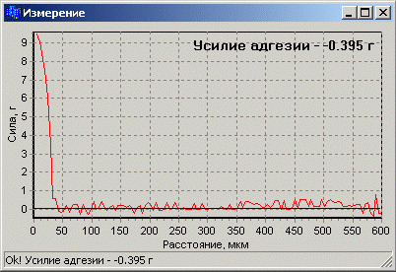 | 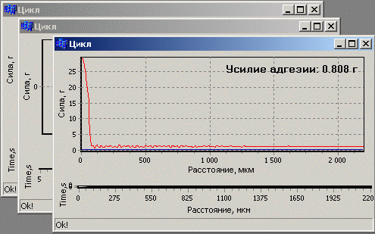
а | б
Рис. 15. Окно измерения в режимах: а – одиночного измерения или режиме программируемых сценариев измерений; б – цикличного измерения.
- В режиме одиночного измерения или режиме программируемых сценариев измерений, при завершении процесса отрыва будет выведено соответствующее сообщение в строке состояния (внизу окна Измерение). Для остановки процесса измерения в режиме цикличных измерений (Цикл), нажмите кнопку Stop в панели Процедуры (Рис. 13).
- Для записи полученных данных в файл на жестком диске выберите меню Файл/Сохранить как. В появившемся окне укажите место сохранения, название файла и тип сохранения данных. При сохранении с расширением *.txt результат будет представлен в текстовой форме в виде колонок цифр. Дальнейший анализ кривых в этом случае удобно производить в других программах, таких, например, как Microsoft Excel. При сохранении с расширением *.bmp результат будет представлен файлом растрового изображения (bitmap). Данные, зарегистрированные в режиме цикличных измерений, могут быть сохранены также в файле специального формата (*.spm), позволяющем компактно хранить все измеренные в ходе одного эксперимента кривые. Последующий анализ набора данных, сохраненного в файле формата *.spm, может быть осуществлен с помощью программы SurfaceView.
- По окончании измерений выключите установку.

6 РЕКОМЕНДАЦИИ ПО ОБРАБОТКЕ РЕЗУЛЬТАТОВ ИЗМЕРЕНИЙ

При сохранении результатов измерений с расширением *.txt результат представлен в текстовой форме в виде колонок цифр. Пример содержания файла данных в текстовом формате приведен ниже:
Усилие адгезии - -0.395 г
Расстояние, мкм Сила, г
0.000 9.498
4.688 9.066
9.375 8.506
14.062 7.523
18.750 6.053
23.438 3.527
28.125 0.579
32.812 0.579
37.500 -0.129
42.188 -0.156
46.875 -0.129
...
Разделителем целой и дробной части данных в текстовых файлах, сохраняемых в программе Adhesiometer является десятичная точка.

6.1 Импорт данных в Microsoft Excel
Для корректного импорта данных в Microsoft Excel предварительно необходимо проверить системные настройки региональных параметров, которые будут обеспечивать интерпретацию числовых данных. Для этого в Панели управления операционной системы активируйте панель «Язык и региональные стандарты» (Кнопка Пуск > Панель управления > Язык и региональные стандарты):

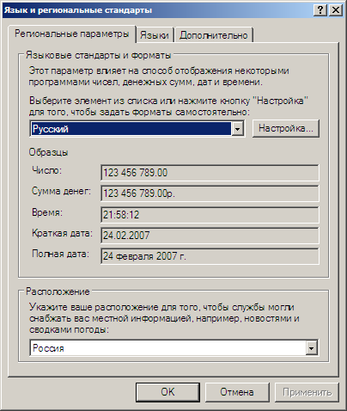

На закладке «Региональные параметры» нажмите кнопку Настройка и откройте панель «Настройка региональных параметров». На закладке «Числа» в поле «Разделитель целой и дробной части» необходимо ввести в качестве параметра точку. Аналогичную процедуру необходимо повторить затем на закладке «Денежная единица»: в поле «Разделитель целой и дробной части» ввести в качестве параметра точку :
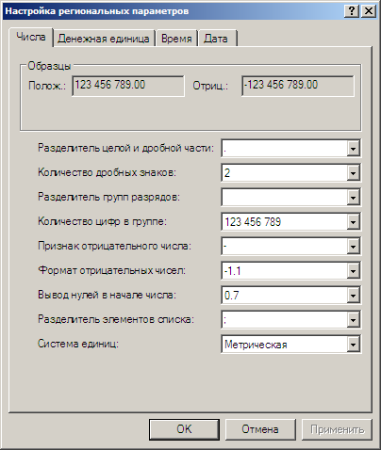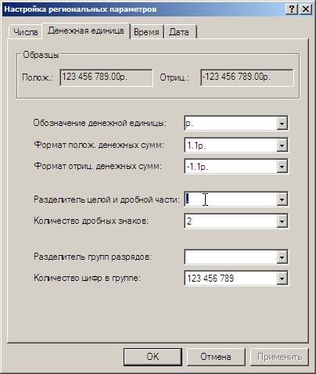

При дальнейшем анализе данных с помощью Microsoft Excel необходимо импортировать сохраненный файл. Для импорта данных из txt-файлов необходимо выбрать пункт меню Данные > Импорт внешних данных > Импортировать данные :

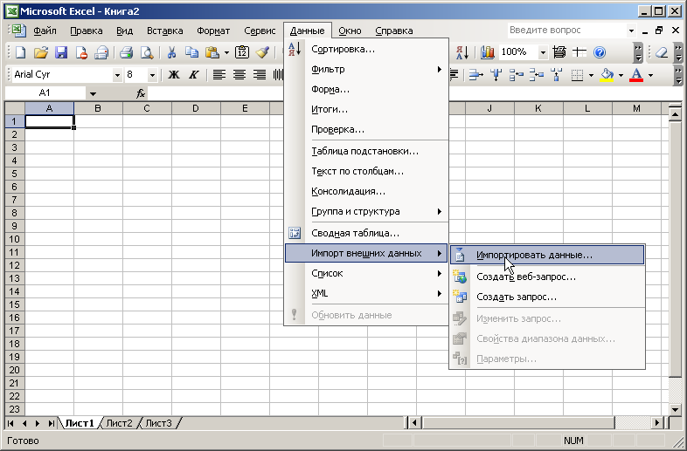

Данная команда вызывает вспомогательную процедуру импорта – мастер, где последовательно в диалоговых окнах необходимо проделать следующие действия.
- На первом шаге рекомендуется формат исходных данных переключить на формат с фиксированной шириной полей:
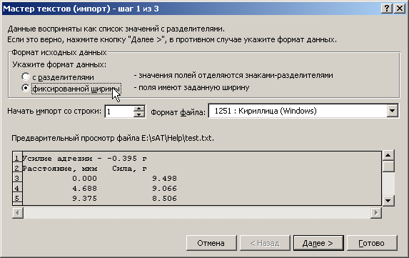

После этого перейти к шагу 2, нажав кнопку Далее.
- На втором шаге необходимо при необходимости переместить разделитель колонок данных в указанное ниже положение (после первой колонки чисел, как показано):

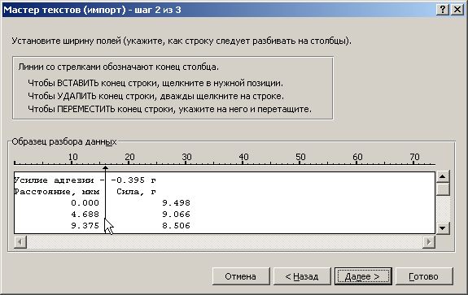

- На третьем шаге рекомендуется проверить установки, как показано ниже:

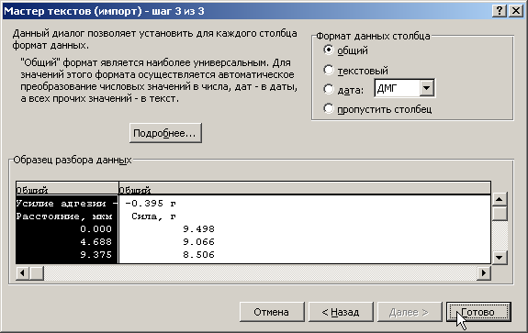

Завершить процедуру необходимо нажатием кнопки Готово, после чего указать (при необходимости) лист в файле, где будут помещены импортируемые данные:

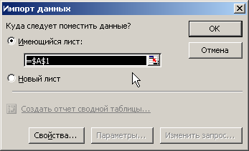

После нажатия кнопки OK данные будут вставлены на лист в программе, например:

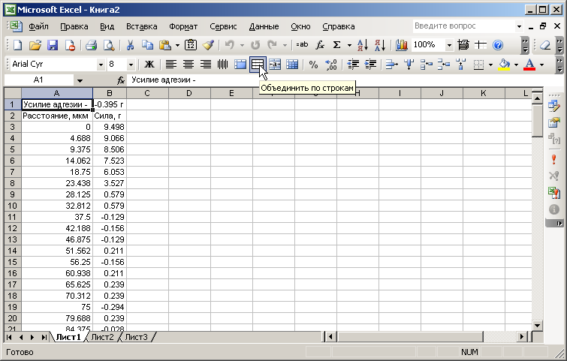

Дальнейший анализ может включать построение по зарегистрированным и импортированным данным графика зависимости усилия отрыва от расстояния отвода. На данном графике характер линии будет указывать на особенности поведения адгезионного соединения образца и индентора при их отводе друг от друга.
Создание графика по имеющимся данным в Microsoft Excel производится в следующем порядке.
- Выделите колонки с числовыми данными:
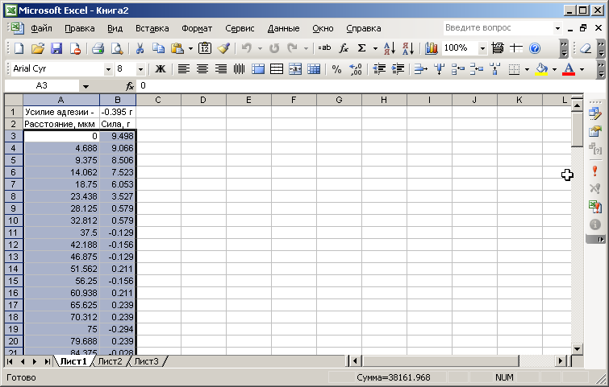

- С помощью команды меню Вставка > Диаграмма активируйте мастер построения диаграмм:

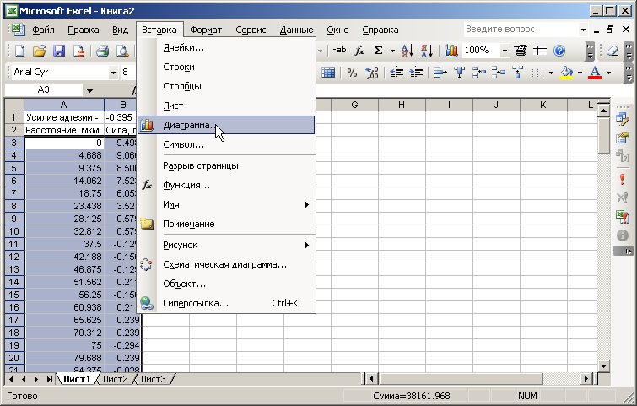

- Выберите тип диаграммы «Точечная» :

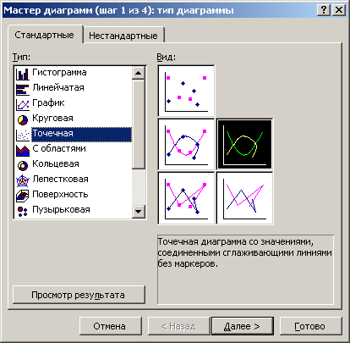

- Укажите расположение диапазона данных «в столбцах»:

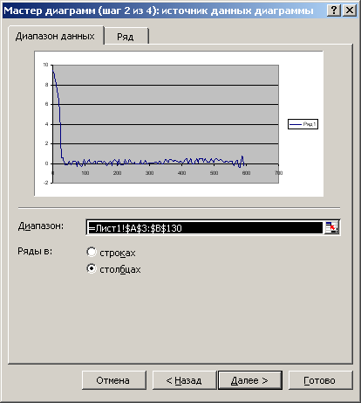

- Внесите при необходимости изменения в названия диаграммы и осей :

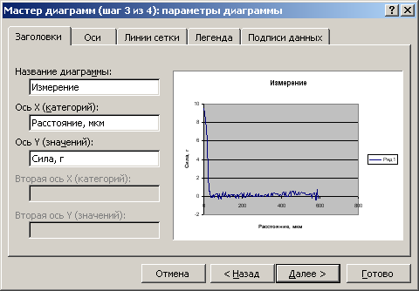
При необходимости измените и другие настройки диаграммы.
- В завершение укажите место размещения диаграммы – непосредственно на листе с данными, либо на отдельном листе :

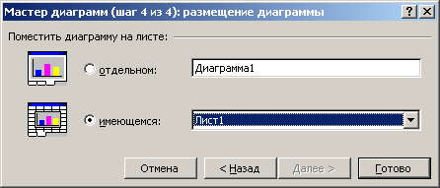

По завершении процедуры на основе импортированных данных будет построена диаграмма, например:

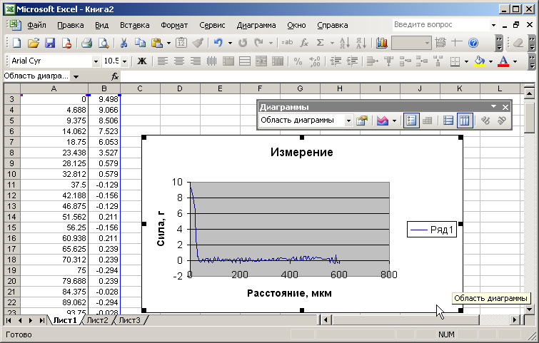

6.2 Просмотр набора данных циклических измерений в программе SurfaceView
В ходе циклических измерений, например, при оценке кинетики высыхания клеевых композиций, количество регистрируемых кривых может достигать большого числа, поэтому сохранять данные, относящиеся к одной серии измерений, целесообразно в файле специального формата *.spm. Файлы этого формата представляют собой матрицу, где каждая строка соответствует одной экспериментальной кривой, и отличаются компактностью. Файлы формата *.spm могут быть затем просмотрены и проанализированы в программе SurfaceView (ОДО «Микротестмашины»). Данная программа входит в комплект поставки программного обеспечения установки для оценки характеристик адгезивов и запускается, соответственно, файлом surfaceview.exe.
Для открытия сохраненного файла формата *.spm в программе SurfaceView необходимо воспользоваться командой меню File > Open, либо кнопкой на панели инструментов. Затем с помощью стандартного системного диалога открыть необходимый файл с ранее сохраненными данными, например:

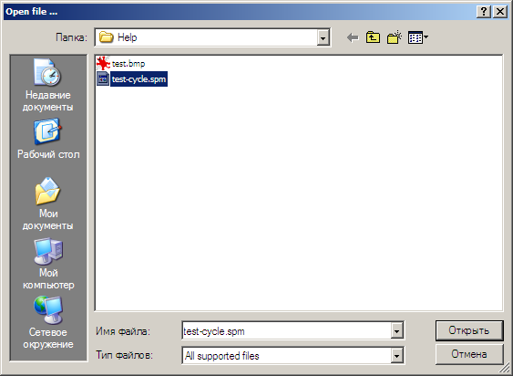

В последующей панели Link data нажать кнопку OK для завершения процедуры загрузки файла:
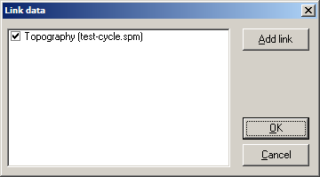

Загруженный файл данных будет интерпретирован программой SurfaceView как набор линий топографии с видом «сверху» на весь набор, где горизонтальная ось X соответствует оси расстояния, вертикальная ось Y соответствует оси времени, а ось Z (нормально к плоскости просмотра) – усилию отрыва индентора. Значения усилия отрыва передаются цветовым тоном При таком представлении можно проследить кинетику изменения характеристики усилия отрыва в процессе эксперимента.
Для просмотра отдельной кривой необходимо воспользоваться командой меню View > Profile либо кнопкой на панели инструментов программы. При этом будет активировано окно профиля, в котором в правом верхнем углу в зоне Select coordinates необходимо ввести координаты интересующей линии:

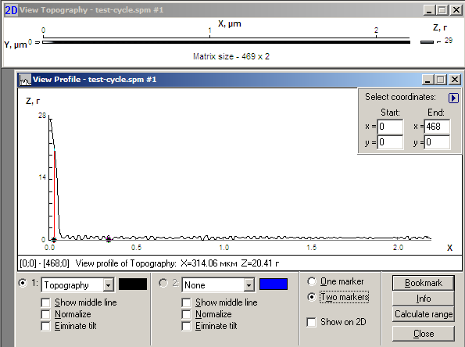

Следует учесть, что каждая экспериментальная кривая представляет горизонтальную линию в матрице данных, поэтому координаты Y должны быть одинаковы для начальной и конечной точки. Т.е. для просмотра, например, первой линии набора необходимо в полях Start и End в строке «y=» ввести «0» (отсчет номеров линий начинается в файле *.spm с нуля). Для просмотра 10-й линии набора необходимо в этих полях ввести «9», и т.д.
После выбора сечения можно свернуть маленькое окошко в правом верхнем углу окна профиля, нажав кнопку . Цвет отображаемой кривой можно изменить с помощью системного диалога, вызываемого двойным щелчком мыши по цветному прямоугольнику рядом с выпадающим списком (Topography).
В окне визуализации профиля имеется возможность работы с одним (переключатель установлен на «One marker») или с двумя маркерами (при установке переключателя на «Two markers»). В режиме «One marker» на профиле активен один маркер (линия с окружностью на конце). Этот маркер можно перемещать вдоль профиля с помощью курсора мыши, при этом в статусной строке будут отображены расстояние вдоль профиля по X и высота профиля по Z. В статусной строке слева также указаны координаты линии сечения в относительных единицах. В режиме «Two markers» можно работать таким же образом с двумя маркерами, но при этом в статусной строке отображаются расстояние между маркерами вдоль линии профиля (по X) и разность высот между этими маркерами (по Z).
Функция «Show middle line» включает/отключает отображение средней линии профиля. Функция «Eliminate tilt» интерактивно удаляет наклон средней линии профиля. Функция «Normalize» интерактивно нормализует отображаемый профиль (перемещает горизонтальную линию начала отсчета в нижнюю точку профиля).
Для удобства предусмотрены «этикетки» – «Bookmarks» – позволяющие вывести и сохранить в поле графика характеристики отдельных точек на кривой. Для установки этикетки необходимо передвинуть маркер к интересующей точке и нажать кнопку Bookmark. После этого около точки на профиле появится информационное окно с характеристиками, «привязанное» к профилю в указанной точке. Это окно можно перетаскивать при нажатой левой кнопке мыши:

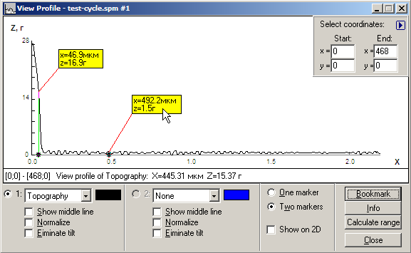

Кнопка Info выводит на экран основные характеристики отображаемой линии данных: количество точек, по которым был построен профиль, максимальная высота, длина сечения и физическая длина поверхности, среднее значение, средняя высота отклонения, среднеквадратичное отклонение, асимметрия, эксцесс.
При необходимости можно сохранить анализируемую кривую в текстовом файле. Для этого необходимо выбрать пункт меню File > Save (или комбинацию клавиш <Ctrl + S> или нажать кнопку на панели инструментов программы. При этом в файл будут сохранены данные кривой в текстовой форме, а также максимальная высота, длина сечения и физическая длина вдоль линии, среднее значение вертикальных координат точек кривой, средняя высота отклонения, среднеквадратичное отклонение, асимметрия, эксцесс.
Другие функции программы SurfaceView предназначены для обработки, визуализации и анализа трехмерных данных о топографии, и при необходимости воспользоваться этими функциями просим обратиться к руководству пользователя этой программы.

